***Інтелект – творчий потенціал, професіоналізм учителя, джерело саморозвитку школи, запорука результативності виховання учня.***

***Творчість — це не сума знань, а особлива спрямованість***

***інтелекту, особливий зв'язок між інтелектуальним життям***

***особистості і прояви її сил в активній діяльності.***

**В.О. Сухомлинський**

***Хто думає про науку, той любить її,***

***а хто її любить, той ніколи не перестає вчитися.***

**Г. С. Сковорода**

**Актуальність проблеми визначається:**

● сучасними тенденціями розвитку суспільства;

● зростаючою роллю освіти та необхідністю забезпечити її випереджальне значення для розвитку суспільства;

● сучасними тенденціями розвитку системи освіти;

● необхідністю запровадження інноваційних підходів у навчально-виховний процес.

***Державна політика*** в галузі освіти визначається Законом України «Про освіту», Національною доктриною та Державною національною програмою «Освіта. Україна XXI століття».

Держава очікує від усіх, хто пов'язаний з освітньою діяльністю, подальшого удосконалення учительської праці, створення умов для максимальної індивідуалізації навчального процесу.

Дивовижно розмаїтий, багатовимірний і щедрий у невичерпному джерелі любові до дітей творчий талант педагога. Через його діяльність реалізується і державна політика, спрямована на зміцнення інтелектуального та духовного потенціалу нації, і формується особистість, світ якої відображається у веселках незрівнянного блиску своєї неповторності.

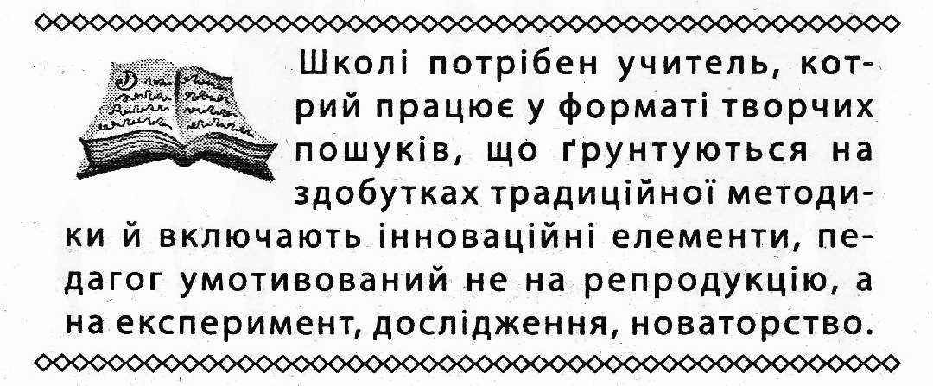

***Сучасний педагог*** — фундаментально освічена людина, здатна гнучко перебудовувати напрям і зміст своєї професійної діяльності, яка самостійно працює над власним розвитком, підвищенням освітнього й культурного рівнів, уміє самостійно набувати необхідних для професійної діяльності знань, умінь і навичок, критично мислить, володіє стійкою системою мотивів і потреб соціалізації, здатна активно й творчо діяти.

***Він повинен уміти сам і навчити учнів:***

● творчо засвоювати знання і застосовувати їх у конкретних навчальних і життєвих ситуаціях;

● критично осмислювати здобуту інформацію;

● оволодівати вміннями й навичками саморозвитку, самоаналізу, самоконтролю та самооцінки.

***Педагог-професіонал*** не лише зорієнтований на трансляцію знань, умінь і навичок, а й на розвиток людських здібностей, такий, що вміє на практиці працювати з освітніми процесами, будувати розвивальні освітні ситуації, а не просто ставити і вирішувати дидактичні завдання, такий, що дійсно є реальним суб'єктом педагогічної діяльності.

Це має бути ***педагог нового типу***, здатний:

● швидко реагувати на суспільні зміни, що відбуваються;

● корегувати власну професійну діяльність щодо співвідношення соціальних вимог.

Він має бути передусім професіоналом у педагогічній діяльності, на відміну від спе­ціалістів вузьких предметних областей, цілеспрямовано здійснювати загальну освіту і розвиток вихованців, здатний до проектування власної діяльності, її змін та вдосконалення. Характерною особливістю його професійної свідомості має бути зосередженість мислення на педагогічних проблемах, бачення педагогічного процесу як цілісного явища, центральне місце в якому належить особистості дитини.

Дослідженням проблеми творчої особистості педагога в Україні займаються вчені *Н. В. Кічук, С. О. Сисоєва*, які вважають, що творча особистість учителя характеризується спрямованістю на творчість, інтелектуальною активністю.

Учені формулюють такі найважливіші ***риси педагогічної креативності*** (здатності до творчості):

● пошуково-проблемний стиль мислення;

● проблемне бачення;

● розвинена творча уява, фантазія;

● специфічні особисті якості (допитливість, самостійність, цілеспрямованість, готовність до ризику), а також специфічні провідні мотиви (творчий інтерес, захопленість творчим процесом, прагнення досягти результату, необхідність реалізувати себе).

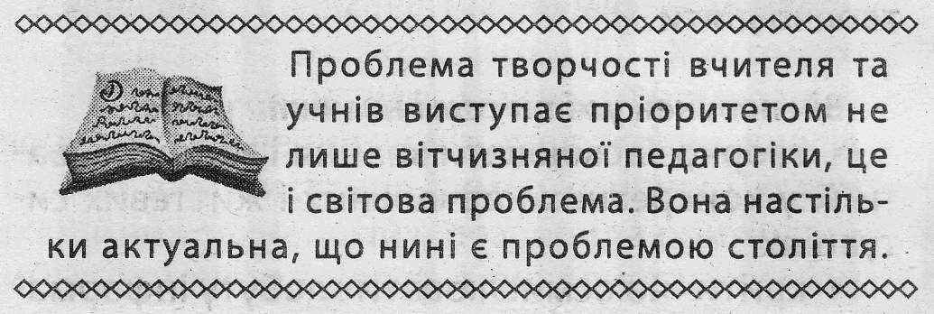

У сучасних умовах існує гостра потреба суспільства у тому, щоб його члени навчились адаптуватись до швидких соціально-економічних змін, тому формування у людини творчого ставлення до навколишнього світу і його пізнання, а разом із тим і пізнання себе у світі є надзвичайно важливим.

Тому кожен учитель повинен розвивати в собі потребу в цілеспрямованому і систематичному самовдосконаленні себе як творчої особистості, розвивати професійні вміння, допомагати своїм вихованцям відкривати власний творчий потенціал, який стане в майбутньому джерелом щастя та самовдосконалення.



Вітчизняною та зарубіжною наукою накопичено певний досвід у розробці основних теоретичних передумов проблеми формування творчої особистості педагога. Серед важливих пріоритетних якостей творчої особистості вчителя учені виокремлюють:

● ***Прагнення до самореалізації.***Одна з вищих потреб особистості, яка виявляється у реалізації власних творчих сил і здібностей, у постійному зростанні та збагаченні власних внутрішніх можливостей, у підвищенні своєї професійної діяльності, в орієнтації на загальнолюдські цінності.

● ***Захоплення справою як покликанням.*** Висока зацікавленість справою, якою займається людина, ототожнення себе зі своєю справою, глибока задоволеність нею і постійна готовність удосконалювати справу.

● ***Автентичність особистості.*** Щира та відверта позиція щодо ставлення до себе та інших, небажання ховатися за умовними масками, ховати свої спрямування, думки і переконання, власні індивідуальні особливості.

● ***Незалежність щодо суджень.*** Здатність особистості до висловлювання власних суджень, не пристосовуючись до думки інших; повна самостійність в оцінках.

● ***Упевненість у власних силах.*** Оцінка своїх сил і можливостей адекватна досвіду: вибір цілей і завдань, які людина здатна вирішувати на високому рівні якості, відсутність невиправданої тривожності під час вибору та реалізації цілей.

● ***Індивідуальність і гнучкість.*** Здатність до самостійної постановки цілей, а також їх зміни залежно від умов діяльності, зокрема вести інших за собою, бути оригінальним і неупередженим під час вирішення проблем, які виникають.

● ***Критичність і високий ступінь рефлексії.*** Постійна увага до адекватності власних дій і вчинків, нетерпимість до недоліків і непродуманих рішень, уміння вчитися на помилках, постійний аналіз та осмислення власної діяльності.

Отже, ***творчий учитель*** — це особистість, яка характеризується високим рівнем педагогічної креативності (креативні риси особистості й додатково сформовані мотиви, особистісні якості, здібності, які сприяють успішній творчій педагогічній діяльності), відповідним рівнем знань предмета, який викладає, набутими психолого-педагогічними знаннями, уміннями та навичками, які, за сприятливих для педагогічної творчості учителя умов, забезпечують його ефективну педагогічну діяльність із розвитку потенційних творчих можливостей учнів.

***Творчість є необхідною складовою праці вчителя.*** Без неї неможливий педагогічний процес. Творчість педагога специфічна за своєю суттю. Учитель дає науковим фактам, гіпотезам, теоріям нове життя, відкриваючи їм шляхи до розуму і серця своїх учнів. При цьому творчість — необхідна умова становлення самого педагога, його самопізнання, розвитку і розкриття як особистості. Творчість формує педагогічний талант учителя.

На організаційно-моделювальному етапі роботи над проблемою основне завдання педагогічних колективів, методичних служб — створити умови для підвищення творчої активності педагогічних кадрів, особистісного та професійного зростання кожного вчителя.

***Центральною фігурою у модернізації освіти***, у реформуванні освітнього процесу має стати учитель-дослідник, учитель-лідер як педагог нової формації —духовно розвинена, соціально зріла, творча особистість, компетентний фахівець, який професійно володіє всім арсеналом педагогічних засобів, постійно прагне до самовдосконалення та саморозвитку, стимулюючи до цього своїх учнів.

Високі вимоги до сучасного педагога зумовлені об'єктивними потребами суспільства, новими завданнями, які ставить перед нами життя. Сучасний учитель повинен навчити дітей системного мислення, методів пізнання та самоорганізації, допомогти розкрити власний .потенціал, стимулювати та активно використовувати творчі можливості кожної особистості.

Ще В. О. Сухомлинський вказував, що робота вчителя — це творчість, а не буденне заштовхування у дітей готових знань. Тому покликання педагога — у розвитку творчих можливостей, здібностей дитини, вихованні в неї потягу до нового, формуванні творчої особистості.

Важливою умовою реалізації такого підходу ***є креативність педагога***. *Які ж риси мають, бути притаманні творчій особистості вчителя, вихователя, керівника освітньої установи?* **Це насамперед:**

● високий рівень моральної свідомості;

● постійний пошук оптимальних оригінальних вирішень поставлених завдань;

● творчий стиль мислення;

● здатність бачити проблему;

● виявляти суперечності;

● творча фантазія, розвинена уява;

● прагнення досягти ефективного результату за конкретних умов праці;

● високий рівень загальної культури.

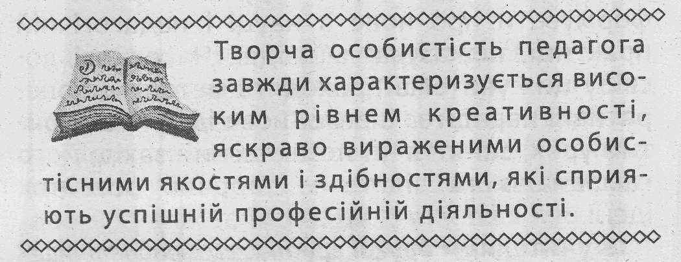

Відомі вчені *В. А. Кан-Каликта, М. Д. Нікандров* виокремлюють ***основні умови перетворення діяльності вчителя у творчу:***

● усвідомлення себе як творця у педагогічному процесі;

● усвідомлення сутності, значення і завдань власної педагогічної діяльності, її мети;

● сприймання вихованця як особистості в педагогічному процесі (як об'єкт і суб’єкт виховання);

● усвідомлення власної творчої індивідуальності.

► У *психологічному словнику* творчість подається як діяльність, результатом якої є створення нових матеріальних і духовних цінностей.

►*Педагогічна енциклопедія* визначає творчість як вищу форму активності та самостійної діяльності особистості.

У розвитку творчих здібностей особистості важливу роль відіграє ***інтелект.***

Функція інтелекту полягає в умінні вчителя визначати особливості власного інтелекту: обсяг пам'яті, швидкість сприйняття інформації, час зберігання потрібної інформації.

Проблема розвитку творчого потенціалу вчителя виявляється у багатьох працях як вітчизняних, так і зарубіжних дослідників. На думку *В. Сухомлинського*, розвиток творчості вчителя певною мірою залежить від якості внутрішньошкільного управління.

Відповідно до умов модернізації змісту шкільної освіти в навчальному закладі в розвитку та виявленні творчості потрібне забезпечення індивідуального підходу до кожної групи вчителів.

Проведені науковцями дослідження дали змогу виокремити ***три групи вчителів:***

● *група 1* — ті, які досягають високих показників у роботі;

● *група 2* — ті, які прагнуть більшого, але зазнають немало труднощів у досягненні по­ставленої мети;

● *група 3* — ті, які працюють формально.

Представників ***першої групи*** потрібно інформувати про нове в науці і педагогічній практиці, підказувати їм ідеї. На основі досвіду цих учителів проходять методичні оперативні наради за схемою: нова ідея — відкритий урок, заняття чи позакласний захід, його самоаналіз та аналіз — творчий розвиток ідеї.

З учителями ***другої групи*** схема роботи інша: семінар (аналіз труднощів, постановка проб­леми) — самоосвіта (здобуття знань — позакласний захід, ділові ігри тощо) — педаго­гічна діяльність (створення власного творчого досвіду) — аналіз (визначення перспективи розвитку досвіду, доведення його до навичок).

У вчителів ***третьої групи*** потрібно пробуджувати інтерес до творчості, стимулювати добросовісну результативну роботу. Свобода критики, дискусії, обмін думками сприяють розвитку творчого потенціалу. Уміння переконати таких учителів — вища майстерність педагогічного колективу загалом.

Важливе значення у розвитку ***мотивації вчителя*** до творчої діяльності, на думку багатьох учених, має оцінка його роботи.

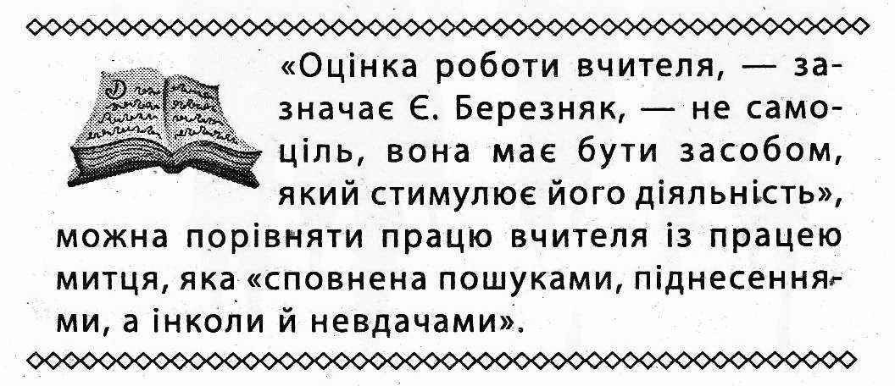

Слід зауважити, що грамотно організована ***методична робота*** у навчальному закладі — один із чинників, який впливає на розвиток творчості, оскільки вона виникає найчастіше тоді, коли вчитель бачить суперечність між завданнями та результатами, між затраченими зусиллями та підсумками, тобто коли вчитель незадоволений досягнутим і змушений шукати ефективніших методів навчання та виховання.

Для підвищення професійної та методичної майстерності вчителів, а відтак і розвитку творчості, варто не забувати про такі *форми роботи*, як:

● участь у роботі школи молодого вчителя;

● участь у роботі школи вдосконалення педагогічної майстерності;

● створення творчої лабораторії «Педагогічний досвід — молодим» тощо.

Доведено, що на творчий розвиток педагогів також ***впливає*:**

● сприятливий психологічний мікроклімат у колективі;

● грамотно скерована методична робота;

● індивідуально-типологічні особливості педагогів;

● чітко спланована організаційна робота навчального закладу відповідно до модернізації змісту шкільної освіти.

Формування висококваліфікованого творчого вчителя школи, вироблення у нього вмінь і бажання самостійно працювати над собою є одним із найважливіших завдань сучасної педагогічної освіти.

**Використані джерела**

1. *Березняк Є.* Директор школи і вчитель: етика взаємин // Освіта України. — 2000. — № 12—13. — С. 14.

2. *Лихвар В. Д.* Розвиток художньо-творчого потенціалу молодших школярів у процесі образотворчої діяльності. — X., 2003. — С. 24.

3. *Палка О. С.* Педагогічні технології. — Навчальна книга, 1995. — С.180.

4. *Сухомлинський В. О.* Розмова з молодим директором. — К.: Радянська школа, 1988. — 284 с.

5. *Ярмакеев И. Э.* Развитие профессионально-смыслового потенциала личности будущего учителя // Педагогика. — 2006. — № 2. — С. 43—49.

**Доповідь на тему:**

***«Інтелект – творчий потенціал, професіоналізм учителя, джерело саморозвитку школи, запорука результативності виховання учня»***

*підготувала*

*вчитель початкових класів*

*ЗОШ I-III ступенів №2*

*Сливка О.В.*